新 书 推 荐

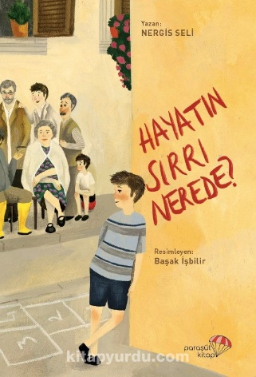
中文书名：《生命的秘密在哪里》
英文书名：Where do you find The secret Of Life?
作 者：Nergis Seli and Başak İşbilir
出 版 社：Parasut Kitap
代理公司：The Black Cat Agency/ ANA/ Emily Xu
页 数：40页
出版时间：2023年10月
代理地区：中国大陆、台湾
审读资料：电子稿
类 型：7-9岁桥梁书

内容简介：

这是一个关于人们已经思考了千年的问题的故事!

约翰很无聊，非常无聊，几乎快因无聊而晕倒。直到有一天，他突然想到一个有趣的问题：“生命的秘密在哪里？”生命中有秘密吗？如果有的话，那它在哪里？于是约翰的哲学发现之旅就这样开始了。他向他遇到的每个人都问了这个问题：他的母亲、他的父亲、杂货商艾敏叔叔、裁缝塞玛·阿布拉亚……生命的秘密隐藏在微笑里吗？还是在我们的日常生活中？它隐藏在歌曲的音符中吗？还是在一本好书的书页之间？现在是时候去追寻人们几个世纪以来一直在寻找答案的问题了！

作者简介：

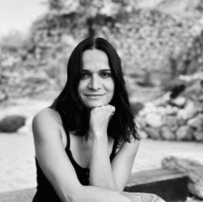
内尔吉斯·塞利（Nergis Seli）毕业于Celal Bayar大学工商管理系。后在埃格大学完成了女性研究硕士学位。她学习了儿童哲学。她的第一篇小说于2002年出版，而后她继续为各种文学杂志撰稿。她和她的朋友们一起创立了儿童哲学协会。她曾为孩子们写过：《随风飞翔的男孩》、《思维圈系列》、《看不见的花》、《有时我的母亲生了九个》、《美丽的单词集》、《你更爱谁？》。

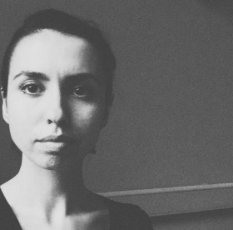
巴萨克·伊斯比利尔（Başak İşbilir）于1989年出生于阿达纳。她毕业于马尔马拉大学G.S.F.雕塑系，从小就对书籍和绘画非常感兴趣，并把它作为自己的职业。多年来，她一直与多家出版社合作，为儿童读物绘制插图。

内页插图：

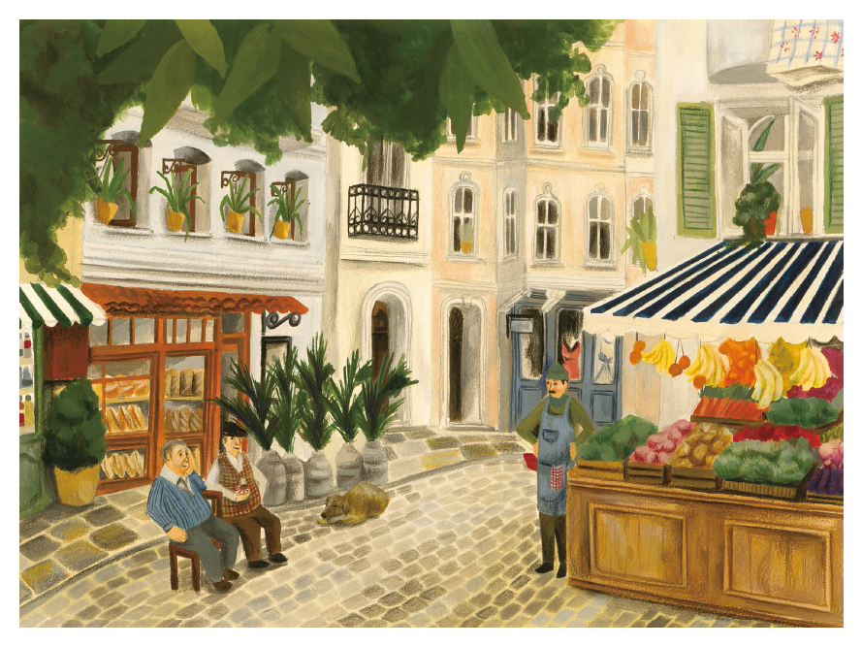
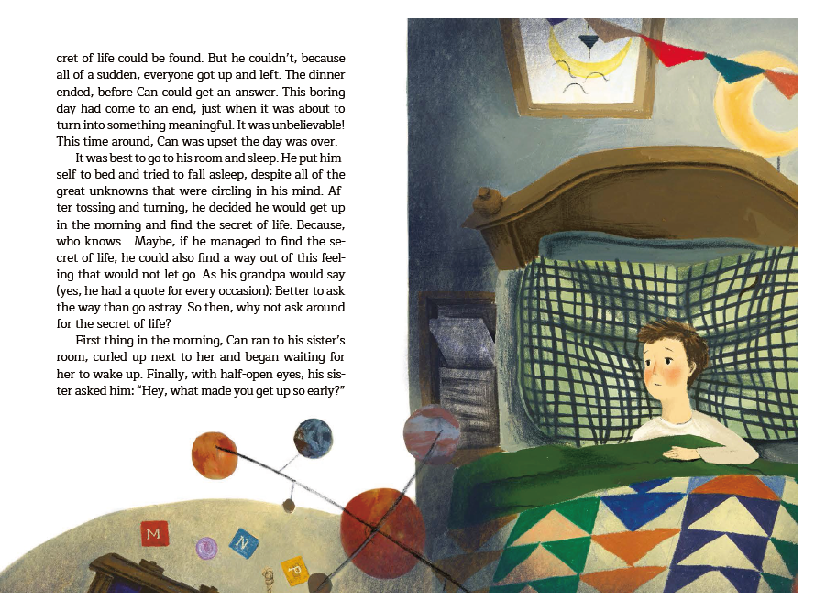
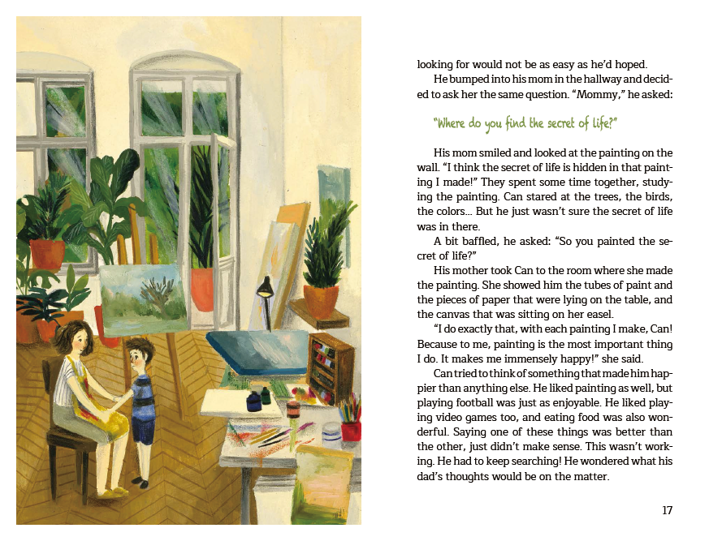
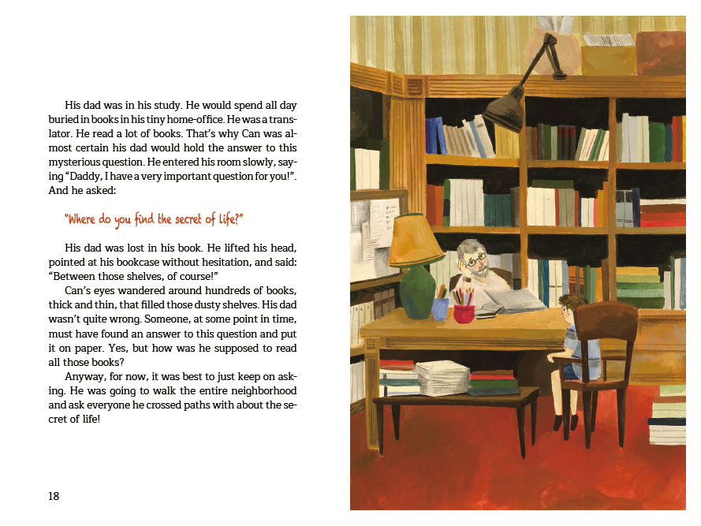

感谢您的阅读！
请将反馈信息发至：版权负责人
Email：Rights@nurnberg.com.cn
安德鲁·纳伯格联合国际有限公司北京代表处
北京市海淀区中关村大街甲59号中国人民大学文化大厦1705室, 邮编：100872
电话：010-82504106, 传真：010-82504200
公司网址：http://www.nurnberg.com.cn
书目下载：http://www.nurnberg.com.cn/booklist_zh/list.aspx
书讯浏览：http://www.nurnberg.com.cn/book/book.aspx
视频推荐：http://www.nurnberg.com.cn/video/video.aspx
豆瓣小站：http://site.douban.com/110577/
新浪微博：安德鲁纳伯格公司的微博_微博 (weibo.com)
微信订阅号：ANABJ2002

